TAREFA 01 – BANCO DE DADOS(19/08/2020)

# 1.1. Uma Empresa possui funcionários e 1 funcionário pode trabalhar em uma Empresa.

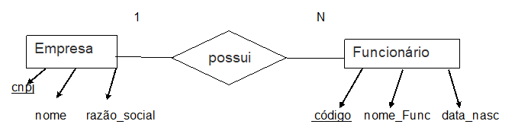

Obtenha o modelo Entidade-Relacionamento dos seguintes enunciados. Coloque os atributos necessários das entidades (pelo menos 3 atributos em cada entidade).

Identifique as cardinalidades e desenvolva conforme exemplo.

# 1.2. Um cinema exibe muitos filmes e um filme é exibido em muitos cinemas.

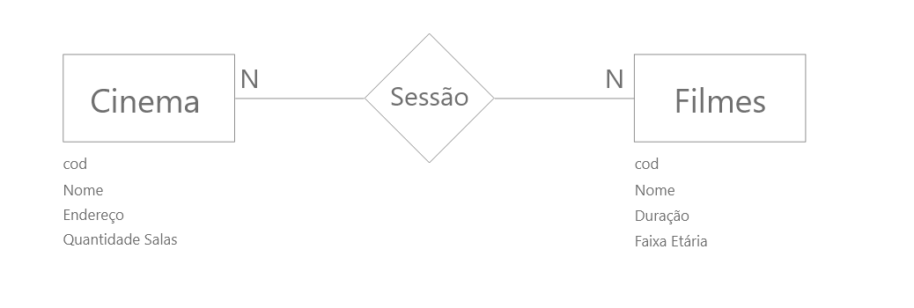

# 1.3. Um cliente efetua vários pedidos e um pedido é de apenas um cliente.

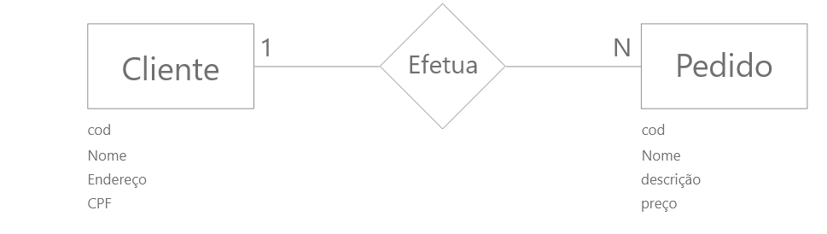

# 1.4. Deseja-se fazer um banco de dados para uma rede de hotelaria. Um hotel possui quartos. Cada quarto pertence a apenas um hotel.

